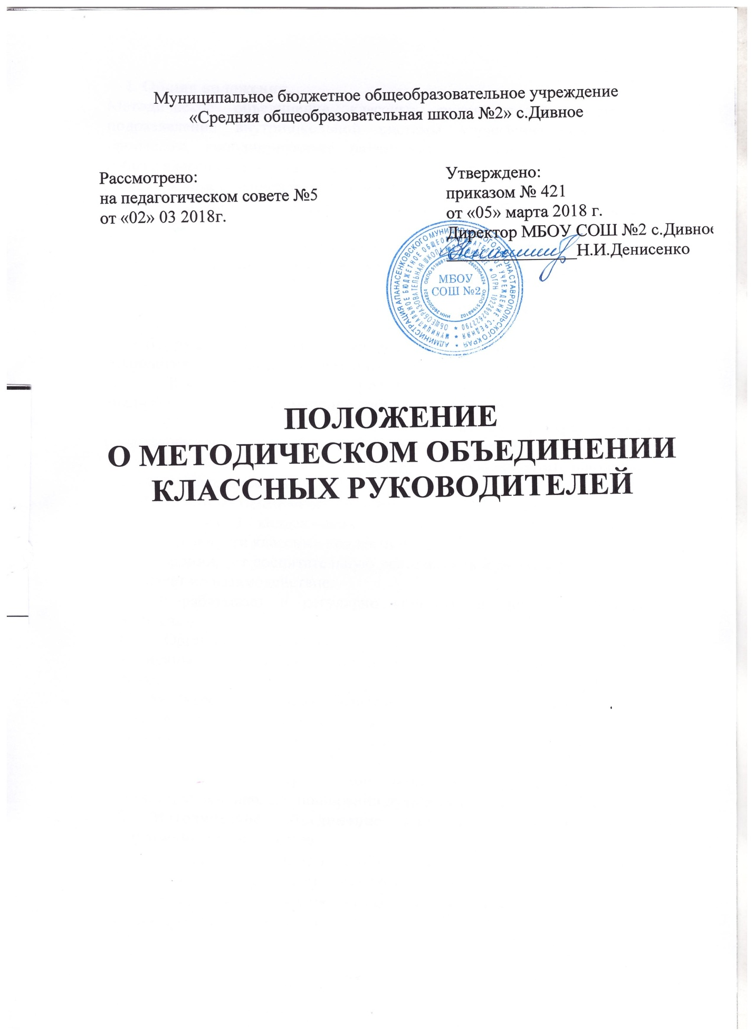

1. Общие положения.
Методическое объединение классных руководителей - структурное подразделение внутришкольной системы управления воспитательным процессом, координирующее научно-методическую и организационную работу классных руководителей классов, в которых учатся и воспитываются учащиеся определенной возрастной группы.
2. Основные задачи методического объединения классных руководителей:
2.1. Повышение теоретического, научно-методического уровня подготовки классных руководителей по вопросам психологии и педагогики воспитательной работы.
2.2. Обеспечение выполнения единых принципиальных подходов к воспитанию учащихся.
2.3. Вооружение классных руководителей современными воспитательными технологиями и знанием современных форм и методов работы.
2.4. Координирование планирования, организации и педагогического анализа воспитательных мероприятий в классных коллективах.
2.5. Изучение, обобщение и использование на практике передового педагогического опыта работы классных руководителей.
2.6. Содействие становлению и развитию системы воспитательной работы в классных коллективах.
3. Функции методического объединения классных руководителей:
3.1. Организует коллективное планирование и коллективный анализ жизнедеятельности классных коллективов.
3.2. Координирует воспитательную деятельность классных руководителей и организует их взаимодействие.
3.3. Вырабатывает и регулярно корректирует принципы воспитания учащихся.
3.4. Организует изучение и освоение классными руководителями современных технологий воспитания, форм и методов воспитательной работы.
3.5. Обсуждает социально-педагогические проблемы деятельности классных руководителей и творческих групп педагогов, материалы обобщения передового педагогического опыта работы классных руководителей, материалы аттестации классных руководителей.
3.6. Оценивает работу членов объединения, ходатайствует перед администрацией школы о поощрении лучших классных руководителей.
4. Методическое объединение классных руководителей ведет следующую документацию:
- список членов методического объединения;
- годовой план работы методического объединения;
- протоколы заседаний методического объединения;
- программы деятельности;
- аналитические материалы по итогам проведенных мероприятий, тематического административного контроля (копии справок, приказов);
- инструктивно-методические документы, касающиеся воспитательной работы в классных коллективах и деятельности классных руководителей;
- материалы «методической копилки классного руководителя».
5. Структура плана работы методического объединения классных руководителей:
5.1. Краткий анализ социально-педагогической ситуации развития учащихся и анализ работы МО, проведенной в предыдущем учебном году.
5.2. Педагогические задачи объединения.
5.3. Календарный план работы методического объединения, в котором отражаются:
- план заседаний МО;
- график открытых мероприятий классов;
- другая работа по повышению научно-методического уровня подготовки классных руководителей по вопросам психологии и педагогики воспитательной работы.
5.4. Повышение профессионального мастерства классных руководителей:
- работы над темами самообразования;
- участие в курсах повышения квалификации;
- подготовка творческих работ, выступлений, докладов на конференции;
- работа по аттестации педагогов.
5.5. Изучение и обобщение педагогического опыта работы классных руководителей.
5.6. Участие в тематическом и персональном контроле над воспитательным процессом.
6. Функциональные обязанности руководителя методического объединения классных руководителей.
Руководитель методического объединения классных руководителей:
а) отвечает:
- за планирование, подготовку, проведение и анализ деятельности методического объединения;
- за пополнение «методической копилки классного руководителя»;
- за своевременное составление документации о работе объединения и проведенных мероприятиях;
б) совместно с заместителем директора по воспитательной работе отвечает:
- за соблюдение принципов организации воспитательной работы;
- за выполнение классными руководителями их функциональных обязанностей;
- за повышение научно-методического уровня воспитательной работы;
- за совершенствование психолого-педагогической подготовки классных руководителей;
в) организует:
- взаимодействие классных руководителей - членов методического объединения между собой и с другими подразделениями школы;
- открытые мероприятия, семинары, конференции, заседания методического объединения в других формах;
- изучение, обобщение и использование в практике передового педагогического опыта работы классных руководителей;
- консультации по вопросам воспитательной работы классных руководителей;
г) координирует планирование, организацию и педагогический анализ воспитательных мероприятий в классных коллективах;
д) содействует становлению и развитию системы воспитательной работы в классных коллективах;
е) принимает участие в подготовке и проведении аттестации классных руководителей;
ж) участвует в научно-исследовательской работе по воспитательной работе школы, совместно с заместителем директора по воспитательной работе организует исследовательские (творческие) группы педагогов и курирует их деятельность.

